進擊的聲音
校名：高雄市彌陀區壽齡國小
指導老師：劉敏琪、林保秀
蔡文元、戴逸瑤
類別:物理類
一、旨趣(或目的)
【第一關】水花四濺：聲音是由物體振動而產生的，藉由敲打音叉來產生
水花，可以清楚看見聲音的振動。
【第二關】水鳥笛：利用可彎吸管加水製作水鳥笛，可吹出如小鳥的清脆
聲音。
二、實驗器材：
【第一關】水花四濺：水箱、音叉、水
【第二關】水鳥笛：可彎吸管、熱風槍、尖嘴鉗、水、剪刀、滴管、燒杯
三、製作與活動過程：
【第一關】水花四濺：
- 將水箱裝八分滿的水，將兩支音叉互相敲擊產生聲音，將其中
一支放入水中，使其產生水花即可過關。
- 如果沒有產生水花，調整音叉敲擊的力道，縮短敲擊後放入水中的時間或改變放入的角度、深淺，再試看看。
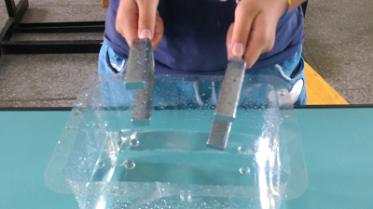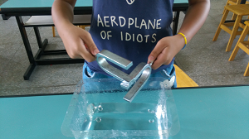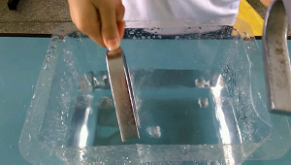

【第二關】水鳥笛：
- 將可彎吸管較長那段的底部用熱風槍吹軟後按壓封住，不可有漏洞，否則沒辦法裝水。
- 將可彎的部分剪開（剪開的角度要與封住的底部平行），只留一點點使吸管不至於成兩段。
- 用滴管將封住底部的那一端加八分滿的水，將吸管折成120度左右開始吹氣，一邊吹一邊調整角度，使吹出的聲音為最大聲為止。
- 可吹出聲後，一邊吹一邊用雙手拇指按壓裝水的部位，可吹出有如小鳥的清脆聲音即可過關。
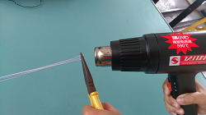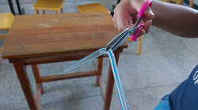
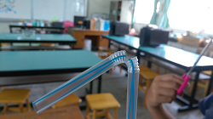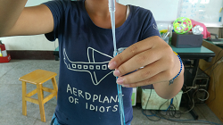
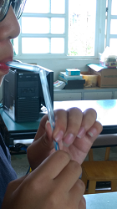
四、原理與活動啟示：
由於聲音的振動及共振效果使水花四濺，當然要把握住敲擊音叉的力道、音叉放入水中的時間、角度及深淺幾個重點。
我們透過吸管不同的角度吹氣，由於吹氣時會產生的氣體流速不同，導致
氣體產生的壓力不同，加上按壓的部位不同造成空氣柱的長度不同，透過空氣柱振動，發出的聲音就有高低起伏的分別，進而聽見有如小鳥的清脆聲音。

※參考資料:國立科學工藝博物館

